医学检验技术专业成功举办专业技能大赛

为进一步深化教育教学改革，牢固树立学生的专业思想，提高学生的专业技
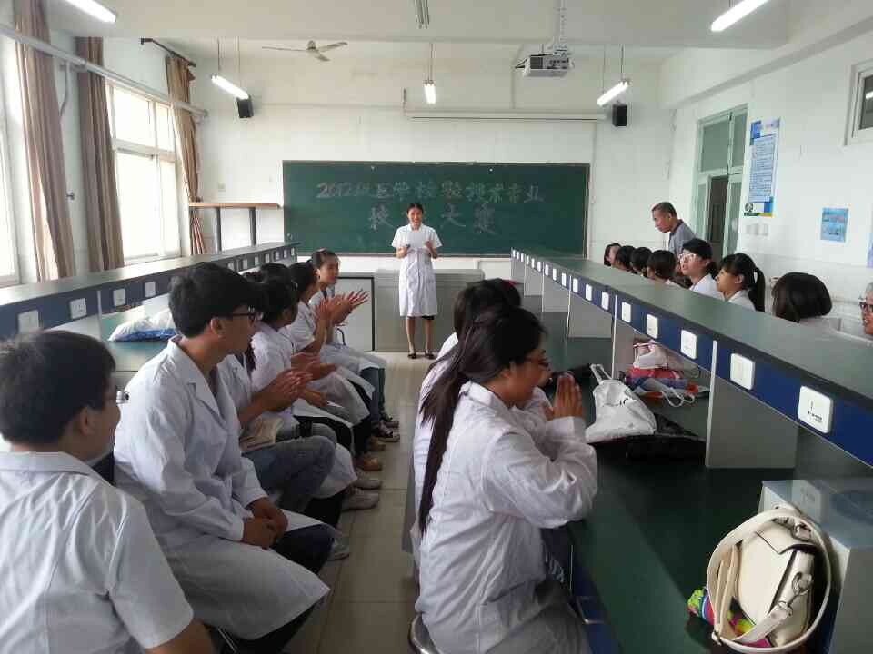
能和职业素养，增强学生的职业责任感，为今后的实习就业打下坚实的基础，医学检验技术专业举办了技能大赛，充分展示了医学检验技术专业学生奋发进取、积极向上的精神风采和熟练的职业技能。
2014年6月20日，医学检验技术专业在四实验五楼举办了一场主题为“彰显专业特色，强化职业技能”的专业技能大比武，系主任侯振江教授及检验教研室的全体教师参加了本次大赛。
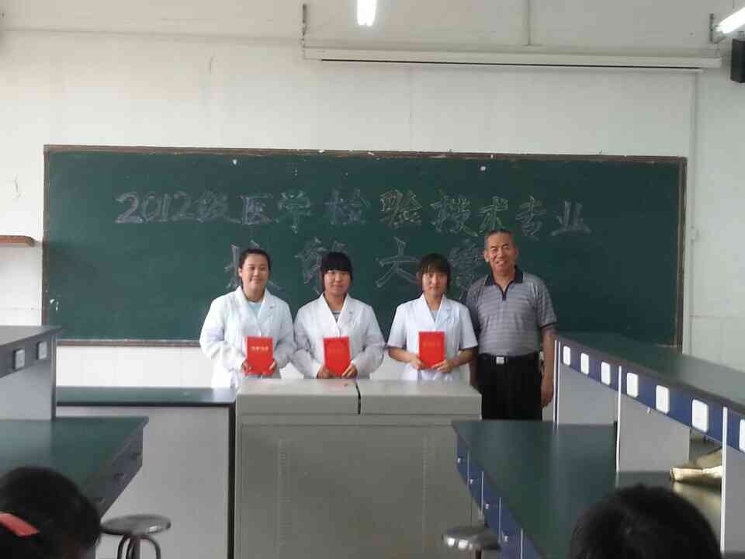
技能大赛项目包括移液管的使用、分光光度计的使用以及细胞形态观察。参赛选手由6个代表队组成，每队3人，每人独立完成一个实验项目，由专业课老师根据技能考核评分标准对每个学生的实验情况给予相应的分数。每组3个人的得分总和为该组的最终得分。在比赛过程中不仅要求操作准确，而且对实验的完成时间也是有要求。经过激烈的竞争，由田敬祎、孔祥茹、庞佳会组成的第五代表队获得冠军。系领导、专业课教师为同学们颁发证书并合影留念，此次技能大赛取得了圆满成功。
经过本次大赛，学生们不仅强化了实践技能，为临床实习奠定了良好的基础，同时在比赛过程中同学们也认识到自身存在的不足，极大的激发了学习专业技能和知识的热情，促进了专业技能和知识的学习，为培养素质高、上手快、理论精、技能强的高素质、高技能医学检验技术人才打下了良好的基础。

医学检验技术专业
二零一四年六月二十五日

